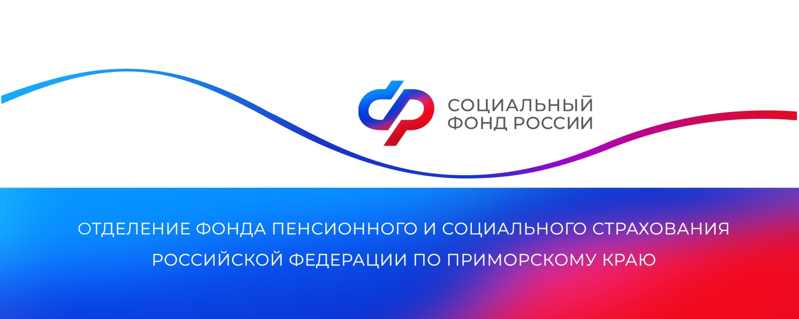
Более 4,5 тысяч семей в Приморском крае получают ежемесячные выплаты из маткапитала

С 2023 года ежемесячную выплату из средств материнского капитала можно оформить на любого ребёнка в возрасте до 3 лет вне зависимости от очередности рождения. Раньше такой возможностью родители могли воспользоваться только после рождения вторых и последующих детей.
Размер ежемесячной выплаты составляет один региональный прожиточный минимум на ребенка в месяц (в Приморье это — 18 210 рублей). Выплата назначается семьям со среднедушевым доходом менее двух прожиточных минимумов на человека (его размер в крае составляет 17 106 рублей) без дополнительных требований к занятости или имуществу родителей.
Если в семье несколько детей в возрасте до трех лет, выплата из материнского капитала может быть назначена на каждого из них. Кроме того, ее можно получать в дополнение к единому пособию.
Для того, чтобы оформить выплату, достаточно просто подать соответствующее заявление через портал Госуслуг, в МФЦ или в клиентской службе Отделения Социального фонда России по Приморскому краю.

Пресс-служба
Отделения Социального фонда России
по Приморскому краю
pressa@25.sfr.gov.ru

